Aussagenlogik

# Aufgabe

Überprüfen Sie die folgenden Algorithmen und hier vor allem die Aussagenlogik.

Welche Lösungen sind richtig?

Überprüfen Sie die Aussagen für die Jahreszahlen: 4, 400, 1600, 1900, 2020 und 2300 (1900 und 2300 sind keine Schaltjahre).

Tabelle je Jahr, das überprüft wird – schreiben Sie z.B. bei Beispiel b)  
Jahr [x]: TRUE && FALSE || TRUE = TRUE

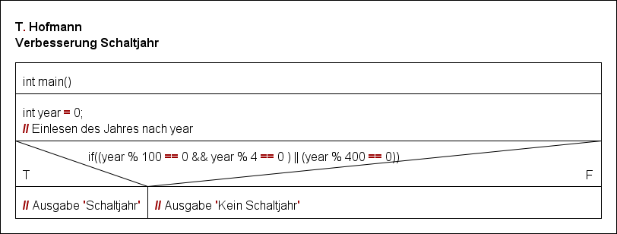

|  |  |  |  |  |
| --- | --- | --- | --- | --- |
|  | a % 4 == 0 | a % 100 == 0 | a % 400 == 0 | isLeapYear |
| 4 | T | F | F | T |
| 400 | T | T | T | T |
| 1600 | T | T | T | T |
| 1900 | T | T | F | F |
| 2020 | T | F | F | T |
| 2300 | T | T | F | F |

|  |  |
| --- | --- |
|  | (a % 100 && a % 4 == 0) || (a % 400 == 0) |
| 4 | F && T || F = F |
| 400 | T && T || T = T |
| 1600 | T && T || T = T |
| 1900 | T && T || F = T |
| 2020 | F && T || F = F |
| 2300 | T && T || F = T |



|  |  |
| --- | --- |
|  | (a % 4 == 0) && ((a % 100 != 0) || a % 400 == 0) |
| 4 | T && (T || F) = T |
| 400 | T && (T || T) = T |
| 1600 | T && (T || T) = T |
| 1900 | T && (T || F) = T |
| 2020 | T && (F || F) = F |
| 2300 | T && (T || F) = T |